

OptiClean



ELEVI :

Bogdan-Luca RADU  
Fineas OPINCĂ-BĂNUȚ

Profesor coordonator

Marius-Florin CRAINIC

Cuprins

Motivația din spatele proiectului 2

Mecanică 2

Electronica 3

Software 5

Arduino : 5

Raspberry Pi: 5

Executarea comenzilor : 5

Structura aplicatiei software : 6

Sistemul de miscare a ochelarilor 7

Avantajele acestui sistem sunt: 7

Sistemul sus-jos: 7

Sistemul 360: 7

Sistemul de Pulverizare 8

Sistemul de spalat cu ultrasunete 8

Sistemul de Uscare 9

Piese printate 3D 10

Manualul utilizatorului: 11

Bibliografie 13

# Motivația din spatele proiectului

Ideea acestui proiect a pornit dintr-o nevoie comună: curățarea corectă a ochelarilor fără riscul de a-i zgâria sau deteriora. Mulți oameni întâmpină dificultăți în curățarea lentilelor, mai ales în zonele greu accesibile. Așa am conceput un dispozitiv automat care curăță ochelarii fără contact direct, folosind ultrasunete și un sistem rotativ de pulverizare. Tot ce trebuie să faci este să introduci ochelarii, iar în 6–7 minute îi primești curați, uscați și fără urme. Singurul efort fizic necesar este reumplerea rezervorului cu soluția de curățare.

Am realizat un studiu pentru a înțelege cât de util ar fi pentru oameni un aparat automat de spălat ochelari. Am creat un formular online cu mai multe întrebări legate de dificultățile pe care le întâmpină în curățarea ochelarilor și interesul lor pentru un astfel de dispozitiv. Formularul a fost distribuit către mai multe clase, pentru a colecta un eșantion variat de răspunsuri. Scopul nostru a fost să evaluăm dacă proiectul nostru ar fi dorit de public și dacă ar putea aduce un real ajutor în viața de zi cu zi.

# Mecanică

**Acest aparat este alcătuit din următoarele componente mecanice:**

* **Cadrul principal** – Provine dintr-o bancă școlară și servește ca structură de susținere pentru toate celelalte elemente.
* **Două tije metalice de 8 mm** – Ghidează mișcarea verticală a suportului pentru ochelari.
* 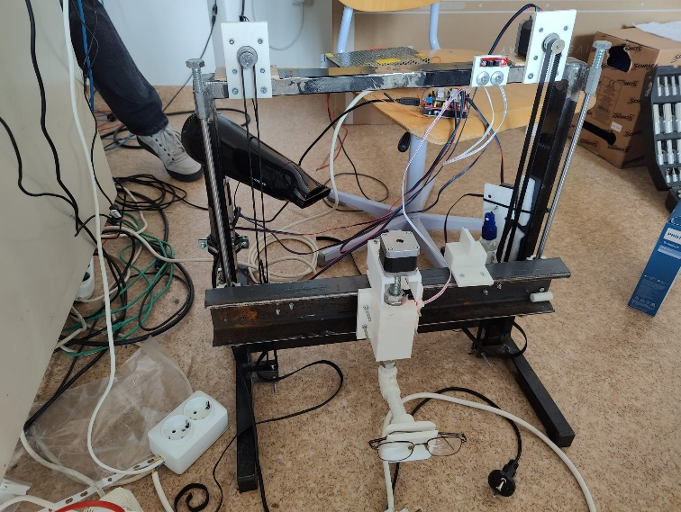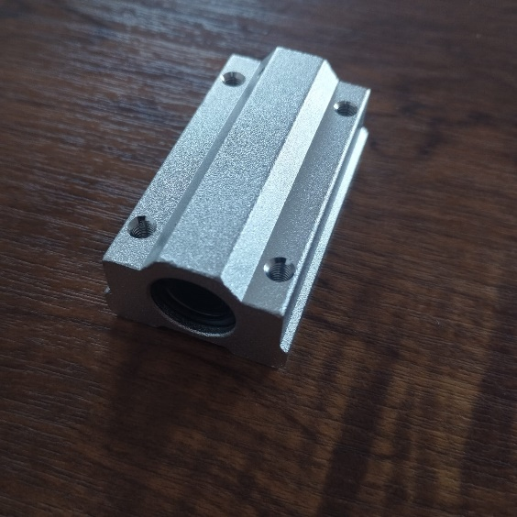**Rulmenți liniari** – Permit suportului să alunece lin pe tije, fiind atașați direct de acesta.
* **Curele de transmisie** – Conectate la motoare, acestea acționează suportul și îl deplasează în sus și în jos.
* **Suportul mobil** – Realizat dintr-o tijă pătrată, are rolul de a fixa ochelarii și de a se deplasa vertical între stațiile de pulverizare, spălare cu ultrasunete și uscare.

# Electronica

**Componentele electronice ale sistemului sunt:**

* 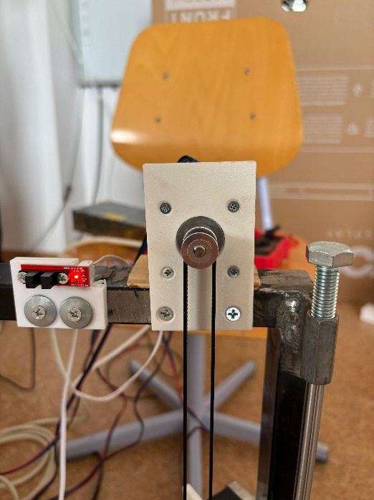**Motoare pas cu pas (stepper motors)** – Utilizate pentru controlul precis al mișcării verticale și de rotație.
* **Drivere A4988** – Controlează motoarele pas cu pas, permițând mișcări precise.
* **Arduino Uno** – Placa principală care controlează întregul sistem. De aici se trimit semnale către drivere și către relee.
* **CNC Shield** – Montat pe placa Arduino, permite conectarea ușoară a driverelor și a motoarelor.
* **Relee** – Folosite pentru a controla componentele care funcționează la 220V, cum ar fi foehnul și aparatul de spălat cu ultrasunete.
* 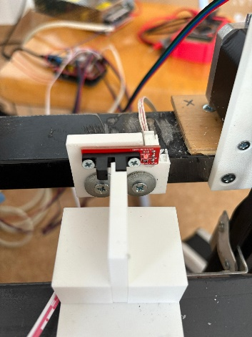**Senzori de poziție (limit switch/endstop)** – Detectează pozițiile extreme (sus/jos) ale suportului mobil.
* **Foehn** – Uscător controlat electronic prin releu.
* **Pompele -** sunt componente care scot apa murdară și introduc apă curată în aparat.
* **Sursă de alimentare de 12V** – Alimentează toate componentele electronice care funcționează la joasă tensiune (drivere, Arduino, relee etc.).
* 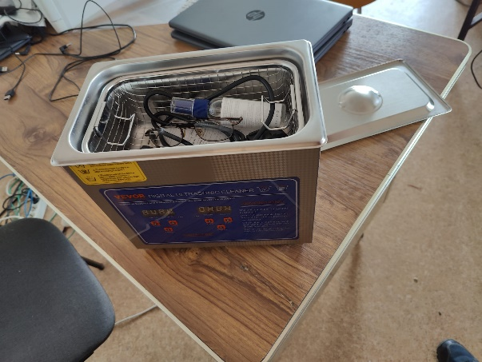**Aparat de spălat cu ultrasunete** – Utilizat pentru curățarea lentilelor prin vibrații de înaltă frecvență.

**• Camera video –** Transmite imagine în timp real pe site, astfel încât utilizatorul să poată urmări

întregul proces de curățare al ochelarilor.

# Software

Pentru dezvoltarea acestui proiect am folosit Visual Studio Code ca editor principal, iar pentru crearea site-ului am folosit PHP, MySQL, JavaScript, CSS. De asemenea, am scris scripturi în Python care primesc comenzile de pe site și le transmit către Arduino, care controlează toate motoarele pas cu pas, senzorii și releele. Astfel, prin aceste scripturi putem porni aparatul direct din site, iar Arduino execută toate acțiunile fizice necesare pentru funcționarea sistemului.

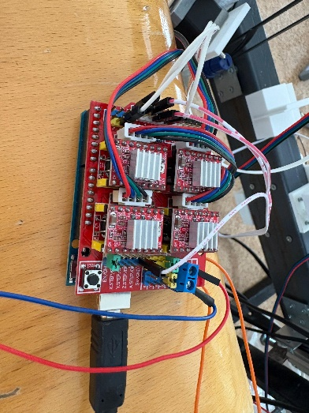

Părți principale ale software-ului :

## Arduino :

Aici am scris tot codul pentru controlul motoarelor. Avem patru motoare și am creat codul astfel încât să pot trimite comenzi prin UART (legat la portul USB) pentru câți pași să se miște fiecare motor.

## Raspberry Pi:

Aici am scris în Python câteva scripturi care trimit comenzi către Arduino prin UART legat prin cablu USB, setând câți pași să execute motoarele. Aceste scripturi sunt activate prin apăsarea unor butoane de pe site, care este creat în PHP. De asemenea, am folosit CSS pentru a poziționa imaginea de la camera video în partea dreaptă a paginii, astfel încât clientul să poată vedea în timp real ce se întâmplă cu ochelarii săi.

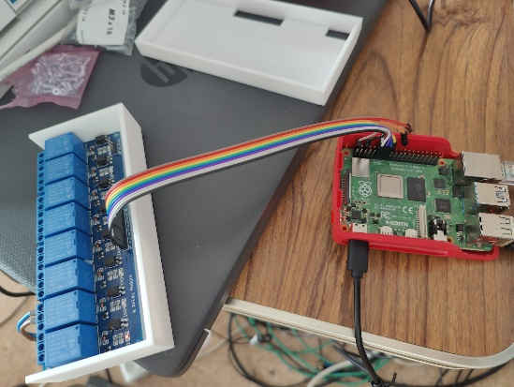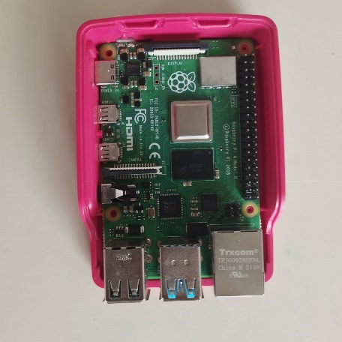Raspberry Pi este conectat la senzorul de temperatură și la relee, care controlează pornirea și oprirea foehnului, aparatului cu ultrasunete și pompelor.

### 

### Executarea comenzilor :

O schemă care ar putea reprezenta întreaga mișcare a motoarelor și funcționarea aparatului ar putea arăta astfel:

1.HomeXY 8.Ultrasunete

2.HomeZ 9.XY+100

3.XY-400 10.Z-70

4.Z+70 11.Uscator

5.A+800 12.HomeZ

6.HomeZ 13.HomeXY

7.XY-100

### Structura aplicatiei software :

Utilizatorul introduce username și parolă pentru a accesa zona de control a aparatului, asigurând securitatea accesului.

* + **Control manual:** Secțiune unde utilizatorul poate comanda individual fiecare funcție a aparatului (urcare, coborâre, rotație, pulverizare etc.) prin apăsarea butoanelor corespunzătoare.
  + **Mod automat:** Secțiune care permite pornirea unei secvențe automate, unde toate acțiunile sunt executate în ordine, cu un singur click, conform programării noastre.

În partea stângă a ecranului este afișată imaginea transmisă de camera de supraveghere, astfel încât utilizatorul să poată monitoriza întreg procesul de spălare în timp real.

# 

# Sistemul de miscare a ochelarilor

## Avantajele acestui sistem sunt:

* Permite deplasarea ochelarilor în poziții diferite, în funcție de etapa procesului de curățare;
* Are o bună precizie, iar procesul poate fi repetat cu ușurință.

Acest sistem este împărțit în două componente:

* **Sistemul sus-jos**: a fost conceput pentru a permite deplasarea ochelarilor în sus (locul unde clientul îi așază) și în jos (unde are loc întregul proces de curățare: pulverizare, spălare și uscare).
* **Sistemul 360**: a fost creat pentru a roti suportul pe care sunt așezați ochelarii. În partea stângă, ochelarii ajung în zona unde sunt pulverizați cu o soluție specială pentru lentile, iar în partea dreaptă sunt transportați în zona de uscare, după procesul de spălare.

## Sistemul sus-jos:

După ce clientul își pune ochelarii în suport și apasă butonul de start de pe site, motoarele pas cu pas ridică suportul până când senzorul optic (endstop) detectează atingerea. Apoi, suportul coboară până la nivelul sistemului de pulverizare. După pulverizare, sistemul coboară și mai jos, până în baia cu ultrasunete, unde ochelarii rămân aproximativ 2-3 minute, timp în care are loc procesul de curățare cu ultrasunete.

După finalizarea acestui pas, suportul urcă până la sistemul de uscare, unde rămâne până când uscarea este completă. La final, suportul revine în poziția inițială, acolo unde clientul și-a așezat ochelarii, pentru ca aceștia să poată fi preluați curați.

## Sistemul 360:

Acest sistem pornește atunci când suportul cu ochelari ajunge la nivelul de pulverizare sau la nivelul de uscare, deoarece aceste două stații se află în spatele aparatului de spălat cu ultrasunete. Pentru ca ochelarii să ajungă în fața pulverizatorului, motorul pas cu pas execută 70 de pași spre stânga. Pentru a ajunge în fața uscătorului, motorul face 130 de pași.

Și în acest sistem folosim un senzor optic (endstop), care ne ajută să știm cu precizie când ochelarii sunt orientați spre client, dar și când sunt aliniați corect pentru a intra în aparatul de spălat cu ultrasunete.

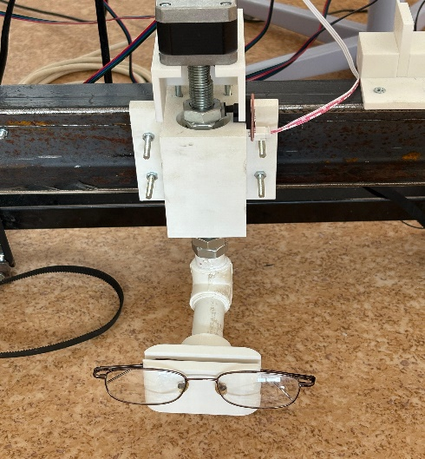

# Sistemul de Pulverizare

Acest sistem se bazează pe un motor pas cu pas, de care am atașat un cilindru realizat cu ajutorul unei imprimante 3D. Motorul este fixat pe o plăcuță, iar sub el se află o sticluță cu soluție specială pentru lentile. Cilindrul este poziționat exact deasupra sticluței și apasă pe pulverizator.

Atunci când motorul începe să se învârtă, cilindrul, fiind mai mare, apasă pe pulverizator, iar soluția este astfel pulverizată pe ochelari. Acest proces are loc după ce sistemul 360 execută cei 70 de pași necesari pentru a poziționa ochelarii în dreptul pulverizatorului.

După ce motorul de la pulverizator execută un număr prestabilit de pași, sistemul se oprește, iar aparatul continuă automat cu următoarele etape din procesul de curățare.

# Sistemul de spalat cu ultrasunete

Acest sistem folosește, de fapt, un aparat de spălat cu ultrasunete marca Vevor, cu o capacitate de 3 litri. După ce sistemul sus-jos coboară ochelarii în interiorul aparatului, procesul de curățare începe și durează aproximativ 2-3 minute.

În acest timp, apa din aparat se încălzește, iar ultrasunetele acționează asupra murdăriei, desprinzând-o eficient de pe lentile. Soluția pulverizată anterior își face și ea efectul, contribuind la curățarea completă a ochelarilor.

Aparatul funcționează la 230V, așa că am conectat butonul de start la un releu controlat de un Raspberry Pi, pentru a putea porni procesul direct din interfața site-ului.

La finalul spălării, suportul se scutură ușor pentru a elimina excesul de apă, apoi urcă la următorul pas: uscarea.

# Sistemul de Uscare

Acest sistem are la bază, desigur, un uscător (tip foehn), care pornește automat după ce sistemul 360 execută cei 130 de pași necesari pentru a poziționa ochelarii în dreptul său. Uscătorul funcționează timp de aproximativ 1-2 minute. În acest interval, sistemul 360 efectuează mișcări ușoare stânga-dreapta, pentru a asigura o uscare uniformă a ochelarilor pe toată suprafața.

Deoarece foehnul funcționează la 230V, am folosit relee conectate la Raspberry Pi, alimentate la 12V, pentru a putea porni și opri uscătorul în siguranță, direct din microcontroler.

După ce uscarea este completă, sistemul 360 revine în poziția inițială (poziția 0), iar ochelarii sunt gata pentru a fi preluați de client.

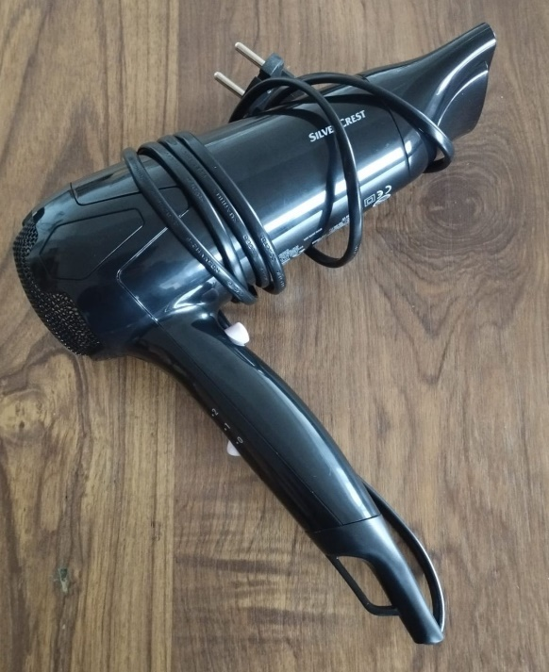

# Piese printate 3D

Toate piesele 3D au fost proiectate de noi în aplicația SketchUp și au fost imprimate folosind imprimanta Bambu Lab P1S. 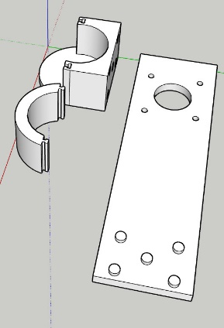

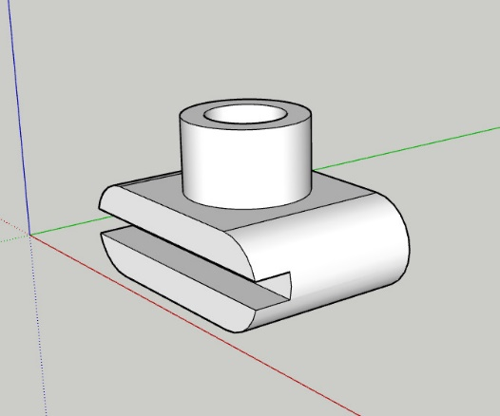

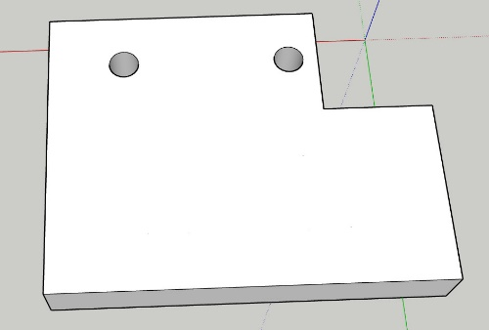

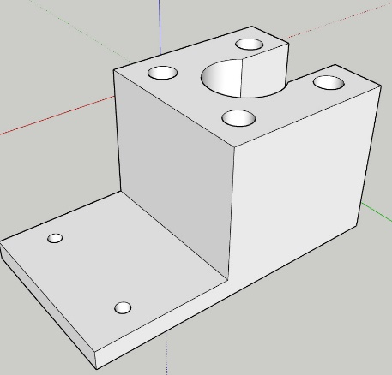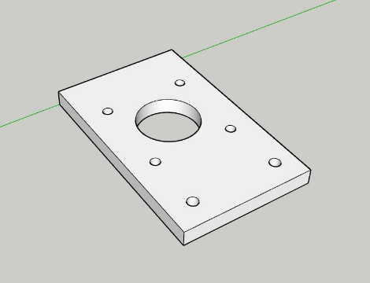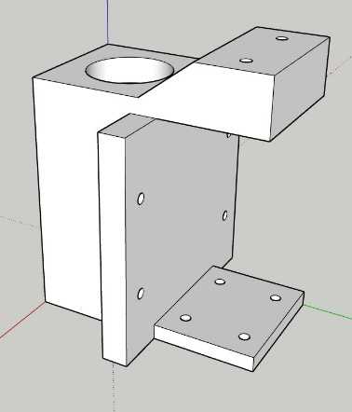

# Manualul utilizatorului:

Mai jos este un ghid care vă arată cum să folosiți site-ul:

1. Vă conectați cu nume de utilizator și parolă:

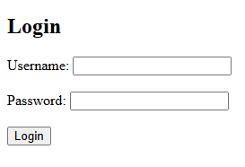

2.Logout:



3.Control manual:

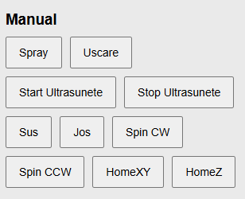

1. **Sus/Jos** – Deplasarea verticală a suportului pentru ochelari se face în 200 de pași.
2. **Spray** – Pornește motorul care acționează pulverizatorul.
3. **Uscare** – Activează foehnul pentru uscarea ochelarilor.
4. **Start/Stop ultrasunete** – Controlează pornirea și oprirea aparatului de spălat cu ultrasunete.
5. **Spin** – Controlează mișcarea de rotație (360°) în sensul acelor de ceasornic sau invers; la fiecare apăsare, motorul se rotește cu 40 de pași.
6. **HomeXY și HomeZ** – Trimit sistemele de mișcare în poziția inițială (0), folosind senzorii endstop pentru resetarea poziției.

4.Control automatic:

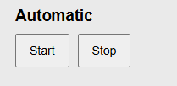

**Start** – Pornește sistemul automat, care respectă schema de execuție a comenzilor prestabilite.

**Stop** – Oprește întregul proces în caz de eroare sau situație neprevăzută.

5. Camera Live:

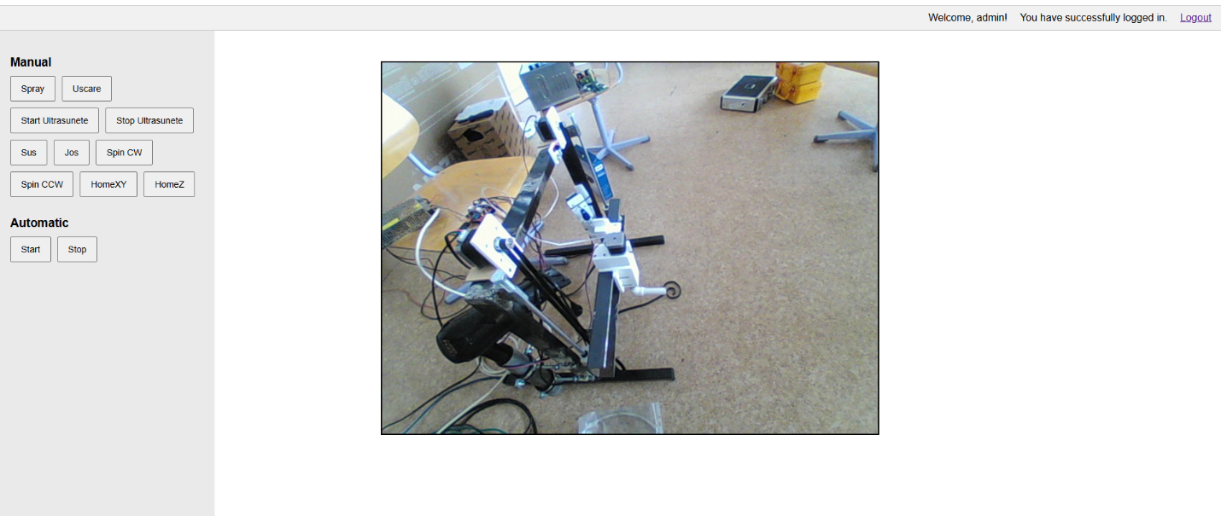

# Bibliografie

1.<https://www.vevor.com/ro/diy-ideas/vevor-ultrasonic-cleaner-manual/?srsltid=AfmBOop2ONKUlFRzhuwUoDljgFruu8lXXtZoKLWG9WbD4PH4jKSY43W8>

2. **Path planning and image classification algorithms for glass cleaning robots based on hybrid path planning and convolutional neural networks**

[Zequn Li](https://ieeexplore.ieee.org/author/37086588968); [Xiao Han](https://ieeexplore.ieee.org/author/521132914732893); [Xiao Wang](https://ieeexplore.ieee.org/author/37090003066); [Yu Li](https://ieeexplore.ieee.org/author/37089211946); [Xingyu Zhu](https://ieeexplore.ieee.org/author/37089487726)

**Published in:**[2023 International Conference on Computers, Information Processing and Advanced Education](https://ieeexplore.ieee.org/xpl/conhome/10350193/proceeding)

**3.** [**https://www.zyltech.com/arduino-cnc-shield-instructions/**](https://www.zyltech.com/arduino-cnc-shield-instructions/)

4. <https://raspberrypi.stackexchange.com/questions/143727/8-relay-board-wiring-to-rpi-using-gpio>

5. <https://github.com/gnea/grbl/issues/806>

6. <https://www.zeiss.com/vision-care/en/newsroom/news/2021/hygienic-cleaning-of-eyeglass-lenses-and-frames.html?utm_source=chatgpt.com>